ORDENANZA N° 2106-CM-10

DESCRIPCIÓN SINTÉTICA: MODIFICACIÓN DEL CÓDIGO DE EDIFICACIÓN.

ANTECEDENTES

Códigos de Planeamiento de Edificación están en vigencia el 11 de septiembre de 1980 por Decreto Provincial 654/80. Código Urbano se encuentra en vigencia desde diciembre de1995. Ya en 1983 se pusieron en vigencia las Ordenanzas 005-I-83, modificatoria del Código de Planeamiento y 006-I-83, modificatoria del Código de Edificación.

FUNDAMENTOS

Los citados Códigos de Planeamiento y de Edificación están en vigencia desde el 11 de septiembre de 1980 por Decreto Provincial 654/80.

El Código Urbano se encuentra en vigencia desde diciembre de 1995.

Ya en 1983 se pusieron en vigencia las Ordenanzas 005-I-83, modificatoria del Código de Planeamiento y 006-I- 83, modificatoria del Código de Edificación.

En la Introducción General al Código Urbano de 1995 se señalaba que los Códigos de Planificación y Edificación fueron “modificados por una importante cantidad de normas de carácter general y particulares de excepciones reglamentarias...”

En el considerando 1 del Proyecto de Ordenanza para la Modificación del Artículo Uno del Código de Edificación, elevado por la CIG el día 22 de junio de 2009, se señala:

“1.- Ordenar y actualizar la normativa. A treinta (30) años de la aparición de los actuales Códigos de Planeamiento y de Edificación (aprobados y puestos en vigencia durante un proceso no democrático); a quince (15) años de la puesta en vigencia parcial del Código Urbano, coexistiendo legalmente los tres (3); e incluyendo la sanción en los mismos períodos de una infinidad de ordenanzas vinculadas a la presentación de proyectos y ejecución de obras; todo lo cual constituye el presente estado de dispersión y ausencia de transparencia normativa; con las consiguientes dificultades, tanto para propietarios, como para profesionales actuantes y agentes municipales de interpretar cabalmente el sentido y las intenciones volcadas en la mismas; todo lo cual redunda en una gran dificultad para que la actividad de la construcción cumpla con su imprescindible papel de ser una potente herramienta de desarrollo urbano; el Intendente considera llegado el momento de reorganizar, unificar y transparentar dicha normativa, y al mismo tiempo actualizarla en consonancia con los actuales criterios del cuidado del Medio Ambiente y del Planeamiento Estratégico y Urbano.”

La Subsecretaría de Gestión Urbana ha analizado la totalidad de las Ordenanzas complementarias y supletorias referidas al área, organizándolas en un “Digesto de normativas vigentes para proyectos y Obras” que existe un generalizado consenso, tanto en las instancias técnicas del Municipio como entre los matriculados en las Instituciones Profesionales en que, andando el tiempo, será necesario generar un Código enteramente nuevo, ordenador y unificador de toda la normativa.

Mientras y hasta tanto se puedan reunir las condiciones necesarias para realizar dicha tarea, es conveniente proceder a reordenar, transparentar y actualizar la normativa existente.

En el plazo transcurrido entre el 22 de junio de 2009 y la fecha se han producido otras doce reuniones de la CIG en las cuales los representantes del Municipio y de las instituciones profesionales analizaron pormenorizadamente, a la luz de la experiencia de tantos años de vigencia, cada uno de los artículos del Código de Edificación.

Dicha tarea concluyó en que se deben realizar en el Código de Edificación una serie de modificaciones, que contribuirán al cumplimiento de los objetivos propuestos para la conformación de la CIG.

Las modificaciones, además de haber sido consensuadas en el seno de la mencionada Comisión han sido consultadas con todos los niveles técnicos de la Subsecretaría de Gestión Urbana Municipal.

AUTOR: Intendente Municipal, Marcelo Cascón.

Colaboradores: Secretaria de Planeamiento y Medio Ambiente, Arq. Fabiela Orlandi; Subsecretaria de Gestión Urbana, Arq. Estela Arias; Director de Obras Particulares, Arq. Edgardo Vella; Comisión Interinstitucional de Gestión, Arq. Raúl Press, Arq. Isa Gioioso, Arq. Osvaldo Paván, Ing. Raúl Benzo y Arq. Alberto Falaschi.

El proyecto original Nº 570/10, fue aprobado en la sesión del día 25 de noviembre de 2010, según consta en el Acta Nº 955/10. Por ello, en ejercicio de las atribuciones que le otorga el Art. 38 de la Carta Orgánica Municipal,

EL CONCEJO MUNICIPAL DE SAN CARLOS DE BARILOCHE
SANCIONA CON CARÁCTER DE

ORDENANZA

Art. 1°) | Se deroga la Ordenanza 189-CM-92 (Construcción de Veredas) y reemplazase el artículo 2.2.3. del Código de Edificación (Aceras) por el siguiente texto:  2.2.3. Aceras:  Los propietarios de todo terreno frente a la vía pública debe tener vereda de acuerdo a las especificaciones que se dan a continuación, y es responsabilidad del propietario frentista construirlas y mantenerlas en buenas condiciones.  Para toda ejecución o refacción de aceras deberá solicitarse autorización municipal ante la Dirección de Obras Particulares, la que podrá requerir el croquis del proyecto para considerar su aprobación. Se indicará el comienzo de los trabajos y la duración prevista para la ejecución de las mismas.  Toda presentación de documentación de obra ubicada en un terreno con frente a la vía pública, que se realice ante la Dirección de Obras Particulares, deberá incluir en los elementos de presentación los croquis del proyecto de aceras indicando, planta indicando desniveles, escalones, canteros, accesos, postes de infraestructura, etc. perfectamente acotados planialtimétricamente e indicando los materiales y terminaciones; cortes y vistas necesarias para la perfecta interpretación de la propuesta. En todos los casos se indicarán niveles de acceso al edificio o a la parcela, de cordón y/o de eje de calle según el caso. Asimismo se graficarán las veredas linderas hasta 1 m del eje medianero, mostrando la resolución de la transición.  En todos los casos se deberá definir la senda transitoria que asegure la circulación peatonal mientras se desarrolle la ejecución definitiva de la acera.  En el Área Urbana y suburbana se distinguen las siguientes zonas:  1) Calles con cordón cuneta, pavimentadas o no:  1.1) Áreas AC1 U/A1 y UM1, AC4 U/B2 y UM1 y AC5 U/B3 y UM1: (Microcentro y calle Onelli) Deberá construirse la acera en su totalidad entre la línea municipal y el cordón cuneta. En caso de desearse, podrán ejecutarse planteros solamente para árboles, de 0,80 x 0,80, a nivel del solado, separados 1,20 m del cordón cuneta, espaciados un mínimo de 4,00 metros entre sí, ya sea dejando esa superficie sin solado, o con rejas protectoras caladas de fundición o equivalente. Los planteros para árboles no podrán sobresalir del plano de la acera.  1.2) Resto de las áreas: Deberá construirse como mínimo, una acera de ancho 1,60 m, a partir de la línea municipal, así como otra franja de acera de ancho 1,20 m desde el cordón. En el ancho restante se deberá ejecutar una franja de canteros, destinados a forestación urbana, césped y plantas ornamentales, con un desarrollo longitudinal mínimo del 50% de la dimensión frontal del predio. Estos canteros únicamente podrán sobresalir en el caso de calles con pendiente longitudinal mayor al 10%, hasta un máximo de 0,40 m.  2) Calles sin cordón cuneta, pavimentadas o no:  Se deberá construir o afirmar una acera de un ancho mínimo de 1,20 metros. El ancho restante puede tratarse con jardinería o ripio. La franja de acera deberá empalmar armónicamente con las aceras linderas, sin solución de continuidad.  2.2.3.2. Pendientes de las aceras:  La pendiente transversal será: 2% a 5%.  2.2.3.3. Material de las aceras:  Para los solados:  Piedra, losetas de cemento o graníticas, hormigón monolítico de ripio, terminado lavado, o cualquier material que garantice condiciones adecuadas de transitabilidad peatonal, condición antideslizante, y resistencia mecánica, en particular con lluvia, nieve o hielo, y que mantenga esas propiedades en el tiempo. En las reparaciones se respetarán los materiales originales, sin generar “parches” que interrumpan la continuidad superficial del solado.  2.2.3.4. Escalonamiento en las aceras:  En calles con pendiente longitudinal de hasta el 10%, no se permite la construcción de escalones, tanto transversales como longitudinales, debiendo acompañar la acera en su totalidad, la pendiente y desarrollo de la calle sin ondulaciones ni interrupciones de ningún tipo, debiendo las diferencias de nivel con los accesos al predio resolverse en el interior de la parcela.  En calles con pendiente longitudinal mayor al 10%, se podrán ejecutar escalones transversales, para garantizar una adecuada transitabilidad peatonal, debiendo igualmente dejarse una franja construida con los materiales estipulados en el art. 2.2.3.3., de 0,3 del ancho total de la vereda, con un mínimo de 1,20 m, en coincidencia con el cordón, o borde de pavimento y que acompaña el desarrollo de la misma en forma continua y manteniendo sus pendientes. Esta franja no sufrirá interrupciones de ningún tipo, en caso de la preexistencia de obstáculos de difícil remoción, se deberá adecuar el ancho de esta franja para asegurar su continuidad. Las diferencias de nivel con los accesos al predio, deberán resolverse en el interior de la parcela.  De tener que ejecutarse escalones, la relación de los mismos será:  2a + p menor que 64 cm y mayor que 61 cm; siendo “a” máxima (alzada máxima) de 15 cm.  En los sectores escalonados se deberán instalar pasamanos debidamente amurados, de 0,90 metros de altura.  2.2.3.5. Dársenas de Estacionamiento en Área Urbana sobre veredas en la vía pública: La ejecución de dársenas de estacionamiento sobre veredas se dará de conformidad con la Dirección de Tránsito y Trasporte y la Dirección de Obras Públicas, quienes determinaran los requerimientos funcionales y dimensionales necesarios.  El pedido deberá fundamentarse debidamente y en la resolución del mismo deberán primar las condiciones funcionales de peatonalidad e infraestructura por sobre el estacionamiento.  Las dársenas conformadas fuera de los límites de la parcela, no se computarán para el cumplimiento del estacionamiento obligatorio.  2.2.3.6. La ubicación de carteles, cestos de residuos, postes, coincidirá con el sector de canteros o planteros y en ningún caso estará a menos de 1,20 m. del cordón o límite de zona de acera. En carteles esta medida se tomará del filo exterior del cartel.  2.2.3.7. Situaciones de Esquina: (según gráfico situación de esquina)  En todos los casos antes descriptos la situación de esquina contemplará las mismas características que para el desarrollo de la vereda, particularizando en los siguientes aspectos:  a) El límite de la ejecución de canteros o planteros, ubicación de carteles, cestos de residuos, o todo elemento de desarrollo vertical está dado por la línea virtual que surge de prolongar la línea municipal de ochava hasta cortarse con el cordón o límite de acera.  Se exceptúan las señalizaciones de tránsito propios de esquina.  b) Se ejecutarán rampas para discapacitados, se determinan ubicación y dimensiones en el gráfico anexo. El ancho de la rampa estará incluido en el ancho de la senda de cruce peatonal. En el perímetro de la rampa, las baldosas del piso tendrán una textura en forma de botones en relieve, para prevención de ciegos y disminuidos visuales.  c) La salida para vehículos en predios de esquina no puede ubicarse en la línea municipal de ochava y cuando ésta no exista, la salida estará ubicada a no menos de 4.00 m. del encuentro de línea municipal de las calles concurrentes.  2.2.3.8. Construcciones preexistentes al pavimentado de la calle ó de la ejecución de cordón cuneta: En estos casos se admitirán escalonamientos transversales ó longitudinales, debiendo siempre tratar de minimizarse los mismos, para lo cual se presentará croquis para su aprobación por la Dirección de Obras Particulares. En todos los casos debe garantizarse la franja sin interrupciones adyacente al cordón vereda, de 1,20 metros, descripta en 2.2.3.4.  GRAFICO 2.2.3.7. Situaciones de esquina
Art. 2°) | Se modifica parcialmente el punto 2.3. del Código de Edificación (DE LAS FACHADAS) con el siguiente texto:  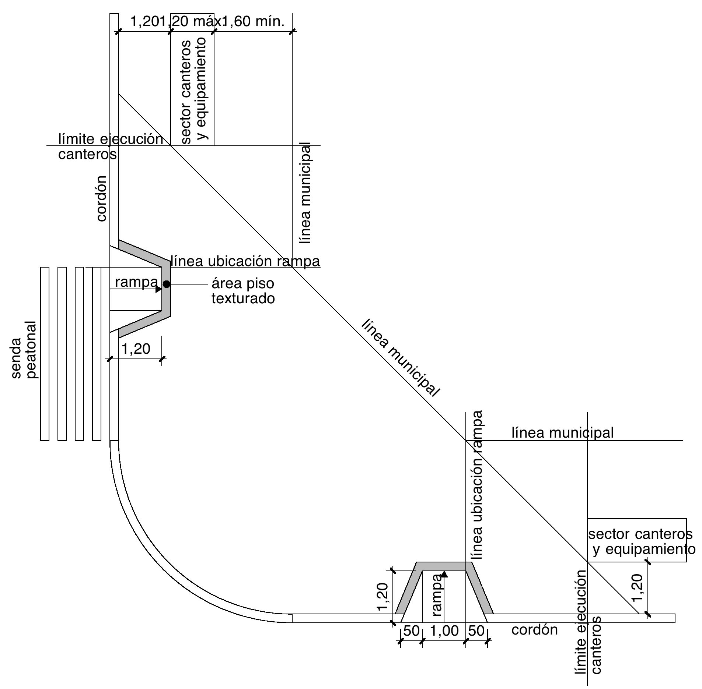  2.3.1. Generalidades sobre Arquitectura y Estética Urbana:  Todas las fachadas, techados y pavimentos exteriores de un edificio, pertenecen al bien estético de la ciudad, por lo que los principios urbanísticos primarán sobre las conveniencias particulares y ninguna razón podrá sobreponerse a ello. Por ello, no se otorgará Final de Obra a aquellas edificaciones que no estén terminadas completamente en su exterior, incluso pintura.  2.3.2. Fachadas secundarias, tanques, chimeneas, conductos y otras construcciones auxiliares:  Las fachadas secundarias conectadas con la fachada principal serán tratadas de manera de guardar relación con el conjunto del edificio.  Los tanques, chimeneas, conductos y demás construcciones auxiliares, ya estén sobre el edificio o aislados, se considerarán como pertenecientes al conjunto arquitectónico y si son visibles desde la vía pública se tratarán en armonía con la fachada principal. Los materiales serán concordantes con esta fachada.
Art. 3°) | Se modifica el punto 2.4. del Código de Edificación (DE LOS LOCALES), con los siguientes textos:  2.4.1.1. a) Locales de Primera Clase:  Comedores, consultorios, dormitorios, escritorios, sala de estar, sala para juegos infantiles, estudios, habitaciones de servicio y todo otro local habitable no clasificado de otro modo en el presente Código.  2.4.1.1.c) Locales de Tercera Clase:  Bibliotecas, confiterías, bares, depósitos comerciales o industriales, gimnasios y demás locales deportivos, laboratorios, locales industriales y comerciales, vestuarios colectivos, cocinas de hotel, restaurantes o casas de comidas, comedores colectivos y oficinas.  2.4.1.1.d) Locales de Cuarta Clase:  Cuartos de máquinas, antecámaras, antebaños, cuartos de roperos, espacios para cocinar, guardarropas colectivos, pasajes, corredores, vestíbulos, halls, despensas, etc.  2.4.1.1.e) Locales de quinta clase:  Garajes y cocheras.  2.4.2.2. Para locales de quinta clase: Altura mínima 2,20 m a fondo de viga. En caso de edificios destinados a cocheras, garajes o actividades que conlleven una concentración significativa de vehículos se deberá contar con espacios dentro del predio para ser utilizados por ambulancias o autobombas.  2.4.4.1.c) Las escaleras principales que unen pisos con locales de primera y tercera categoría no podrán ser compensadas. Se admitirán escaleras helicoidales con ojo no menor de 0,60m. Se exime de lo anterior a las escaleras internas de viviendas individuales y departamentos de dos plantas, donde se admitirán tanto las escaleras compensadas por método, como las helicoidales de ojo menor a 0,60 m, y las escaleras con descanso partido a 45º y 90º.  2.4.4.4. Escaleras helicoidales de ojo menor de 0,60:  Las escaleras helicoidales podrán ser admitidas para:  a) Viviendas colectivas en la unión de los dos niveles que componen una unidad dúplex, así como viviendas individuales deben precisarse medidas mínimas y siempre que el edificio como tal disponga de una escalera general de los anchos y características reglamentarias.  b) Conexión a un local único que sirviera como local de primera o a un piso que tuviera uno o más locales de segunda, pero nunca en situación de local de uso público.  El círculo de las escaleras helicoidales denominadas caracol no podrá estar compuesto por más de doce pedadas a modo de sectores de círculo.  2.4.5.2.b) Baños, retretes y orinales:  Un baño, retrete u orinal no requiere, en general, recibir luz del día por patio, la ventilación será:  Ventilación de baños K = 0,03 m2  Ventilación de retretes y orinales: K = 0,025 m2  2.4.6.1. Ventilación de baños, retretes u orinales por conducto:  Los conductos deberán llenar las siguientes características:  a) El conducto tendrá una sección (debería calcularse de acuerdo a la superficie del local y altura a salvar) transversal mínima de 0,017 m2 uniforme en toda su altura, realizado con tuberías prefabricadas de caras internas lisas. El conducto será vertical (o inclinado con ángulo no menor de 45° respecto a esta dirección en longitud no mayor a ¼ de su altura). No podrán rematar sobre línea municipal.  b) La abertura de comunicación del local con el conducto será de sección igual a la del conducto y se ubicará en el tercio superior de la altura del local.  2.4.6.6. Iluminación artificial: El Departamento de Obras Particulares puede autorizar que ciertos locales, tales como locales comerciales y oficinas, no cumplan con las disposiciones sobre iluminación natural, siempre que se las provea de iluminación eléctrica con no menos de dos circuitos independientes. Las bocas de luz se dispondrán alternadas de modo que reciban energía de uno u otro circuito.  2.4.6.7. Ventilación por medios mecánicos: El Departamento de Obras Particulares puede autorizar que ciertos locales no habitacionales, tales como locales comerciales y oficinas, no cumplan con las disposiciones sobre ventilación natural, en tal caso se instalará un sistema de ventilación mecánica que asegure la renovación del aire, mereciendo dicho proyecto la aprobación del Departamento de Obras Particulares. La autorización se otorgará bajo responsabilidad del usuario y a condición de cesar toda actividad en los locales afectados por mal funcionamiento de la instalación.  2.5.12.1 Ancho de salida para vehículos: Será el que se indica en 4.12.
Art. 4°) | Se modifica el artículo 3.2.1.4. del Código de Edificación (DE LAS EXCAVACIONES Y TERRAPLENES Y RELLENOS), con el siguiente texto:  3.2.1.4. Altura de escalonamiento: La altura de escalonamiento en dos planos contiguos no podrá ser mayor de 6,00 metros. Siempre y cuando esté sustentado por estudio de suelos.
Art. 5°) | Se derogan los siguientes artículos del Código de Edificación:  3.6.4. y 3.7.8. (Obligación de presentar detalles de contrapisos y cubiertas).  3.7.1, 3.7.2, y 3.7.3 (en 3.7. DE LOS TECHOS Y AZOTEAS).  4.1.1.10, 4.1.2.5, 4.2.1.3, 4.2.3.5, 4.3.5, 4.4.4., 4.5.4. y 5.1.4.2. (Techados de las edificaciones).  4.1.1.5., 4.1.2.4., 4.2.3.2., 4.3.2., 4.4.2., 4.5.2. (Solarios o galerías en tercer piso).
Art. 6°) | Se modifican los artículos 4.8.1 y 4.8.2. del Código de Edificación, con el siguiente texto:  4.8.1. Utilización en subsuelo superficie tercio libre:  En las manzanas comprendidas entre las calles: Gral. Conrado E. Villegas, Emilio Frei, Vice Almirante Eduardo O'Connor y Perito Francisco Pascacio Moreno, podrá ser utilizado el espacio de subsuelo correspondiente al tercio interior en su totalidad, pero únicamente en el caso de que fuera necesario para dar cabida a locales no habitacionales, de servicio, mantenimiento, bauleras, etc., o bien para incrementar la superficie destinada a estacionamiento. Se deberá asegurar la continuidad de tratamiento verde que se exige para estos espacios sobre la losa del subsuelo. En el resto del área A1 (a excepción de las manzanas indicadas) podrá ser utilizado el espacio de subsuelo correspondiente al tercio interior hasta 1/3 de su superficie, salvo en los lotes de menos de 450 m2 de superficie o de menos de 30 metros de fondo donde se podrá ocupar al 100% del subsuelo para estacionamiento (ídem ordenanza 481-90). En caso de ocupación total o parcial del tercio libre en subsuelo, se deberá presentar informe geológico que prevea la mitigación y/o reparaciones necesarias por esa ocupación.  4.8.2. Prohibición de estacionamiento automotor:  El espacio de tercio interior a nivel de Planta Baja no podrá ser utilizado para estacionamiento de automóviles, salvo en terrenos de menos de 450 m2 ó de menos de 30 metros de fondo, donde se permitirá la ocupación total del tercio con estacionamiento descubierto y suelo permeable; en estos casos de ocupación del tercio libre en Planta Baja queda excluida la ocupación del mismo en subsuelo. Del mismo modo, si la ocupación del tercio libre es total en subsuelo, queda excluida la ocupación de ese espacio en Planta Baja.
Art. 7°) | Se modifica el artículo 5.2.2. del Código de Edificación, con el siguiente texto:  5.2.2. Acceso vehicular a los predios: Todos los predios tendrán una entrada única de automotores. Se admitirán más accesos en aquellos casos en que sea justificable por su uso y/o se verifique que mejora la circulación vehicular. En ningún caso se permitirá, para obra existente o nueva, utilizar el área de retiro frontal como espacio de estacionamiento.
Art. 8°) | Se deroga el artículo 4.10.1. del Código de Edificación (Prohibición de marquesinas voladas) y se modifican los art. 4.10.2 y 4.10.3. con el siguiente texto:  4.10.2. Características de las recovas y marquesinas: Con el fin de crear condiciones climáticas óptimas en las áreas de veredas urbanas, se permite la construcción de recovas y marquesinas.  4.10.3. Obligatoriedad de recovas o marquesinas para futuras edificaciones: Rige obligatoriedad de construcción de recovas o marquesinas para las obras a realizarse en las siguientes calles: Mitre, entre Urquiza y J. O’Connor; Moreno, entre Urquiza y Palacios; Urquiza, entre Moreno y Mitre; Quaglia, entre Moreno y Mitre hasta 50 m hacia Vicealmirante O’Connor; Rolando, entre Moreno y Mitre y hasta 50 m hacia Vicealmirante O’Connor; Palacios entre Moreno y Mitre y hasta 50 m hacia Vicealmirante O’Connor.
Art. 9°) | Se derogan los siguientes artículos del Código de Edificación (materiales y terminaciones)  4.11 (Disposiciones generales de diseño).  5.1.6. (Materiales de construcción en área GE).  5.2.6. y 5.2.7. (Tanques de agua y materiales de construcción en área RE).  5.3.1. (Materiales de construcción en área Villa Catedral).
Art. 10°) | Se modifica el artículo 4.12. del Código de Edificación, con el siguiente texto:  4.12.1. Obligación de construir garaje. Todo nuevo edificio que se construya cumplirá con los requisitos de estacionamiento establecidos en el Código Urbano.  4.12.2. Características constructivas de un garaje:  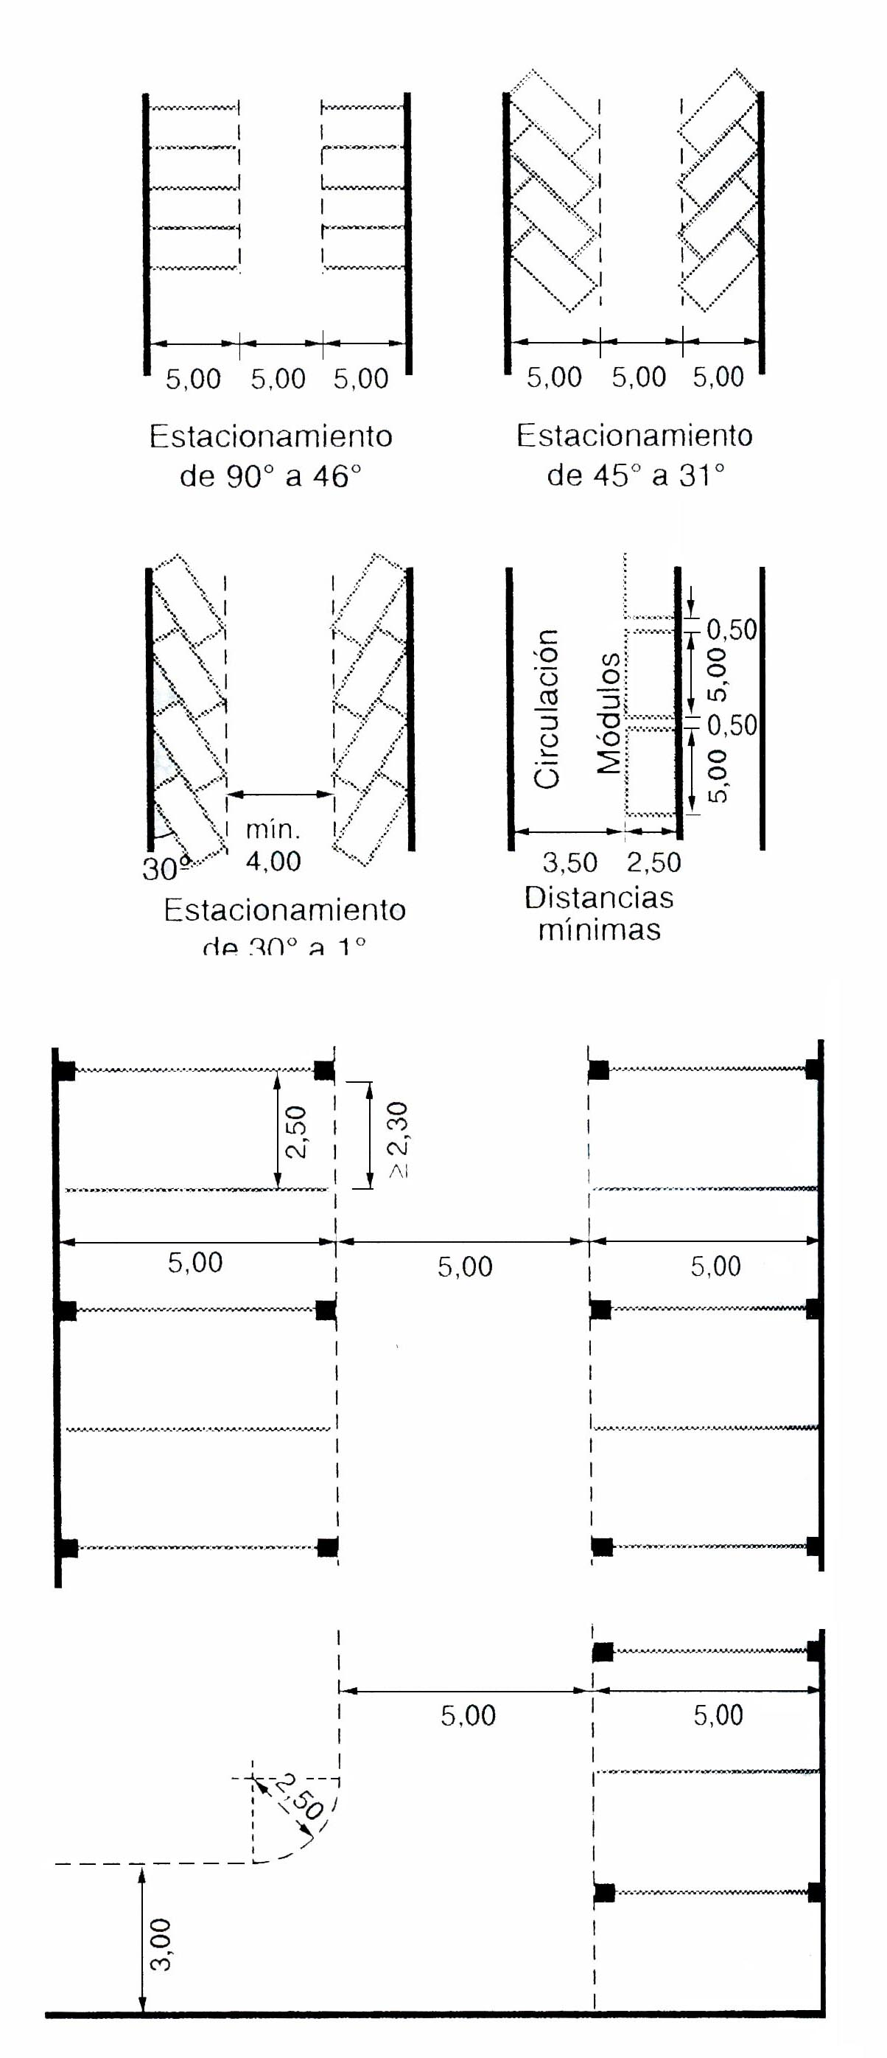  a) Altura permitida: El local destinado a garaje tendrá una altura mínima de dos metros veinte (2,20 m) excepto en los bordes de las áreas de estacionamiento, donde la altura podrá alcanzar dos metros (2,00 m) como mínimo, pudiéndose disponer a partir de esa cota una cartela con pendiente de 15º respecto a la horizontal.  b) Iluminación: El "Lugar de estacionamiento" y los sitios destinados a la circulación de vehículos no requieren iluminación natural. La iluminación artificial será eléctrica con una tensión máxima contra tierra de 220 v.  c) Ventilación: La ventilación de un garaje debe ser natural, permanente y satisfacer las prescripciones de los locales de cuarta clase. Se impedirá la existencia de los espacios muertos, la acumulación de fluidos nocivos y una concentración de monóxido de carbono (CO) mayor que 1:10.000. La ventilación natural puede, como alternativa ser reemplazada por una mecánica a condición de producir 4 renovaciones horarias.  d) Dimensiones: Las cocheras o espacios demarcados en los garajes tendrán un ancho mínimo de 2,50 m y un largo mínimo de 5 m, permitiendo el libre acceso de los vehículos estacionados al medio de salida. Por excepción se aceptarán cocheras con largo menor que el indicado precedentemente cuando resulta de hechos constructivos como ser ventilaciones, columnas, etc, siempre que dicho largo no sea inferior a 4 m, debiendo ser claramente individualizadas en propiedad en los planos de subdivisión horizontal (Ley 13.512). Las circulaciones horizontales internas de los garajes con estacionamiento a 90º tendrán un ancho mínimo de 5 m. En los planos que se presenten para su aprobación en todos los casos de garajes, deberá mostrarse la forma o sistema a utilizar para el cumplimiento de lo dispuesto precedentemente. A tal efecto se indicará en los planos, en forma debidamente acotada, donde se indique además de las cocheras, las columnas, ventilaciones o cualquier otro elemento constructivo existente o proyectado, que pueda dificultar el libre desplazamiento de los vehículos. Rampas fijas: El ancho mínimo será de 3m convenientemente ampliado en las curvas para seguridad de giro. A cada lado habrá una reserva de 0,30 m sobreelevada 0,10m respecto de la calzada. La rampa tendrá una pendiente máxima del 20% en el sentido longitudinal.  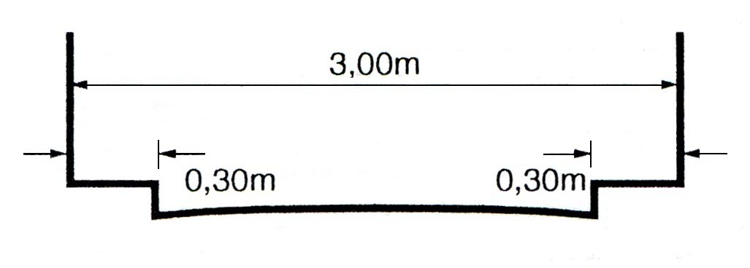  e) Medios de salida: Un garaje cumplirá lo establecido en “De los medios de salida”. Cuando se prevea la venta en propiedad horizontal de cocheras colectivas o individuales, ya sea en carácter de unidades complementarias o funcionales, estas deberán enmarcarse en la parte del solado del garaje destinado a “lugar para estacionamiento”. En los garajes comerciales es obligatoria la distribución de los vehículos, que se efectuará demarcando en el solado los espacios o cocheras respectivos, dejando calles de amplitud necesaria para el cómodo paso y maniobras de los vehículos, de modo que permanentemente quede expedito el camino entre el lugar de estacionamiento y la vía pública.  El ancho libre mínimo de una salida para vehículos es de 3,00 m; en vivienda unifamiliar, dicho ancho mínimo puede ser de 2,30 m. En un predio donde se maniobre con vehículos pesados (de carga o pasajeros) el ancho mínimo deberá ser de 4,00 m. Cuando la diferencia de nivel entre la cota de predio y el lugar de estacionamiento es mayor de 1,00 m y se accede con declive, éste no podrá superar el 5% desde la línea municipal hasta los 6,00 m de la misma.  4.12.3 Comunicación interna de un garaje con locales o sectores de edificación destinados a otros usos: Un garaje puede comunicar con forma directa o interna con otros usos interdependientes o independientes. En estos casos las puertas de comunicación tendrán cierres de doble contacto con las características previstas en la Prevención C1 de "Prevenciones de construcción”.  4.12.4. Servidumbre: A los efectos del cumplimiento de las prescripciones del Código Urbano referentes a estacionamiento, podrá establecerse servidumbre real con otro predio en el que se construya un garaje de acuerdo con las siguientes condiciones: Su superficie o la suma de ésta con la del garaje que se construya en el predio dominante no será inferior a la establecida por el mencionado requerimiento para este último. El predio sirviente podrá estar ubicado en otra manzana a una distancia no mayor que 300 m medidos sobre la vía pública en línea recta o quebrada, entre las intersecciones de la Línea Municipal con los ejes divisorios de ambos predios. La servidumbre debe establecerse antes de la concesión del permiso de obra en el predio dominante, mediante escritura pública e inscripción en el Registro de la Propiedad para cada uno de los predios afectados, aunque estos sean de un mismo dueño, y mientras subsiste el edificio dominante. El garaje sirviente debe estar construido antes de la concesión del conforme o final de obra del predio dominante. Un mismo predio podrá servir a varios edificios que se encuentren en las condiciones establecidas en el presente artículo, siempre que en él se acumulan las superficies requeridas en cada uno de los casos.  4.12.5. Capacidad de un garaje, cualquiera sea su tipo y se desarrolle en un nivel o en varios, podrá contener únicamente la cantidad de vehículos que surja del plano presentado para su aprobación. Las cocheras que comuniquen directamente con la vía pública, tendrán las dimensiones requeridas para cada tipo de vehículo ocupante de las mismas y su longitud será igual a la del vehículo más un 20% del mismo, con un mínimo de dos metros cincuenta centímetros por cinco metros (2,50 m x 5,00 m).
Art. 11°) | Se autoriza al Ejecutivo Municipal a incluir las modificaciones expresadas en la presente Ordenanza en el Código de Edificación a efectos de su posterior publicación.
Art. 12°) | Se deroga toda otra disposición que se oponga a la presente.
Art. 13°) | Comuníquese. Publíquese en el Boletín Oficial. Tómese razón. Cumplido, archívese.

